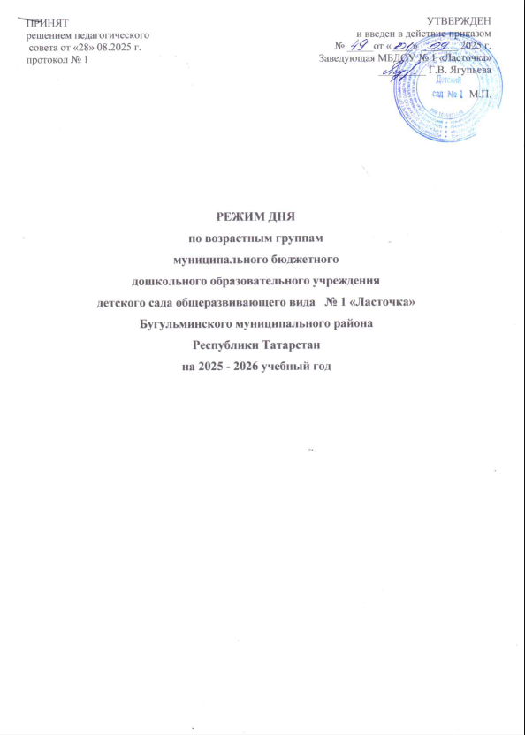  ПРИНЯТ  решением педагогического  совета от «28» 08.2025 г.  протокол № 1 | УТВЕРЖДЕН  и введен в действие приказом  № _____от «____» _______ 2025 г.  Заведующая МБДОУ № 1 «Ласточка»  _________ Г.В. Ягупьева  М.П.

РЕЖИМ ДНЯ
по возрастным группам
муниципального бюджетного
дошкольного образовательного учреждения
детского сада общеразвивающего вида № 1 «Ласточка»
Бугульминского муниципального района
Республики Татарстан
на 2025 - 2026 учебный год

РЕЖИМ ДНЯ (холодный период) (сентябрь - май)
Режимные моменты |  | 1 младшая  группа  1-3 лет | 2 младшая группа  3-4 года | Средняя группа  4-5 лет | Старшая группа  5-6 лет
Количество групп |  | 1 | 5
Приём детей, осмотр, прогулка, беседы, игры, индивидуальная работа, самостоятельная деятельность, самообслуживание |  | 6.30-8.00 | 6.30-8.00 | 6.30-8.00 | 6.30-8.00
Утренняя гимнастика |  | 8.00-8.05 | 8.00-8.05 | 8.10-8.17 | 8.20-8.30
Гигиенические процедуры, подготовка к завтраку, завтрак |  | 8.05-8.30 | 8.05-8.40 | 8.17-8.40 | 8.30-8.45
Игры, самостоятельная познавательная деятельность |  | 8.30-9.00 | 8.40-9.00 | 8.40-9.00 | 8.45-9.00
Организованная образовательная деятельность (занятия) | понедельник | 9.00 – 9.10  9.20.- 9.30 | 9.00 – 9.15  9.25 – 9.40 | 9.00-9.20  9.30-9.50 | 9.00-9.25  9.35-10.00  10.10 – 10.35
Организованная образовательная деятельность (занятия) | вторник | 9.00 – 9.10  9.20.- 9.30 | 9.00 – 9.15  9.25 – 9.40 | 9.00-9.20  9.30-9.50 | 9.00 – 9.25 10.00 - 10.25
Организованная образовательная деятельность (занятия) | среда | 9.00 – 9.10  9.20.- 9.30 | 9.00 – 9.15  9.25 – 9.40 | 9.00-9.20  9. 50-10.10 | 9.00 – 9.25  9.35-10.00  10.20 – 10.45
Организованная образовательная деятельность (занятия) | четверг | 9.00 – 9.10  9.20.- 9.30 | 9.00 – 9.15  9.25 – 9.40 | 9.00-9.20  9.30-9.50 | 9.00 – 9.25  10.00 - 10.25  15.15 – 15.40
Организованная образовательная деятельность (занятия) | пятница | 9.00 – 9.10  9.20.- 9.30 | 9.00 – 9.15  9.25 – 9.40 | 9.00-9.20  9.30-9.50 | 9.00 – 9.25  9.35 - 10.00  15.15 – 15.40
Игры, самостоятельная деятельность |  | 9.30-9.50 | 9.40-10.00 | 9.50-10.15 | 10.00-10.30
Подготовка к прогулке, прогулка |  | 10.00-11.00 | 10.00-11.00 | 10.15-11.15 | 10.30-11.30
Возвращение с прогулки, водные процедуры, самостоятельная деятельность |  | 11.00-11.10 | 11.00-11.15 | 11.15-11.25 | 11.30-12.10
Подготовка к обеду, обед |  | 11.10-11.40 | 11.15-11.50 | 11.25-12.00 | 11.45-12.15
Подготовка ко сну, дневной сон |  | 11.40-15.00 | 11.50-15.00 | 12.00-15.00 | 12.15-15.00
Постепенный подъем детей, гигиенические и закаливающие процедуры, навыки самообслуживания, полдник |  | 15.00-15.20 | 15.00-15.15 | 15.00-15.15 | 15.00-15.15
Вечерние мероприятия, образовательная деятельность, допуслуги |  | 15.20-16.00 | 15.15-16.10 | 15.15-16.15 | 15.15-16.20
Подготовка к ужину, ужин |  | 16.00-16.20 | 16.10-16.25 | 16.15-16.30 | 16.20-16.40
Игры, самостоятельная и организованная детская деятельность |  | 16.20-17.00 | 16.25-17.00 | 16.30-17.00 | 16.40-17.00
Подготовка к прогулке, прогулка уход детей домой. |  | 17.00-18.30 | 17.00-18.30 | 17.00-18.30 | 17.00-18.30

УТВЕРЖДЕН
и введен в действие приказом
№ _____от «____» _______ 2024 г.
Заведующая МБДОУ № 1 «Ласточка»
_________ Г.В. Ягупьева

М.П.

РЕЖИМ ДНЯ
(тёплый период) (июнь - август)
Режимные моменты | 1 младшая  группа  1-3 лет | 2 младшая группа  3-4 года | Средняя группа  4-5 лет | Подготовительная группа  6-7 лет
Приём детей на улице, утренняя прогулка, осмотр, игры, дежурство, утренняя гимнастика, гигиенические процедуры, индивидуальная работа, самостоятельная деятельность. | 6.00 - 8.10 | 6.00 - 8.10 | 6.00 - 8.15 | 6.00 - 8.15
Подготовка к завтраку, завтрак | 8.10-8.35 | 8.10-8.35 | 8.15-8.35 | 8.15 – 8.40
Самостоятельная деятельность, игры | 8.35-9.20 | 8.35-9.20 | 8.35-9.20 | 8.40 – 9.15
Второй завтрак, подготовка к прогулке, выход на прогулку | 9.25 -10.00 | 9.25 -10.00 | 9.25 -10.00 | 9.25- 10.00
Прогулка, занятия, совместная деятельность, игры, наблюдения, воздушные и солнечные процедуры | 10.00 -11.00 | 10.00 -11.00 | 9.20 -11.15 | 10.00-12.10
Возвращение с прогулки, гигиенические процедуры | 11.00-11.10 | 11.00-11.10 | 11.15-11.25 | 12.10-12.20
Подготовка к обеду, обед | 11.10-11.50 | 11.10-11.50 | 11.25-11.50 | 12.20-13.00
Подготовка ко сну, дневной сон | 11.50.-15.00 | 11.50.-15.00 | 11.50.-15.00 | 13.00-15.00
Постепенный подъем детей, гигиенические и закаливающие процедуры, навыки самообслуживания | 15.00-15.10 | 15.00-15.10 | 15.00-15.10 | 15.00-15.10
Полдник | 15.10–15.20 | 15.10–15.20 | 15.10–15.20 | 15.10–15.20
Игры, самостоятельная деятельность детей | 15.20-15.55 | 15.20-15.55 | 15.20-16.10 | 15.20-16.15
Подготовка к ужину, ужин | 15.55–16.15 | 15.55–16.15 | 16.10–16.30 | 16.15–16.40
Подготовка к прогулке, прогулка | 16.15-18.30 | 16.15-18.30 | 16.30-18.30 | 16.40-18.30

